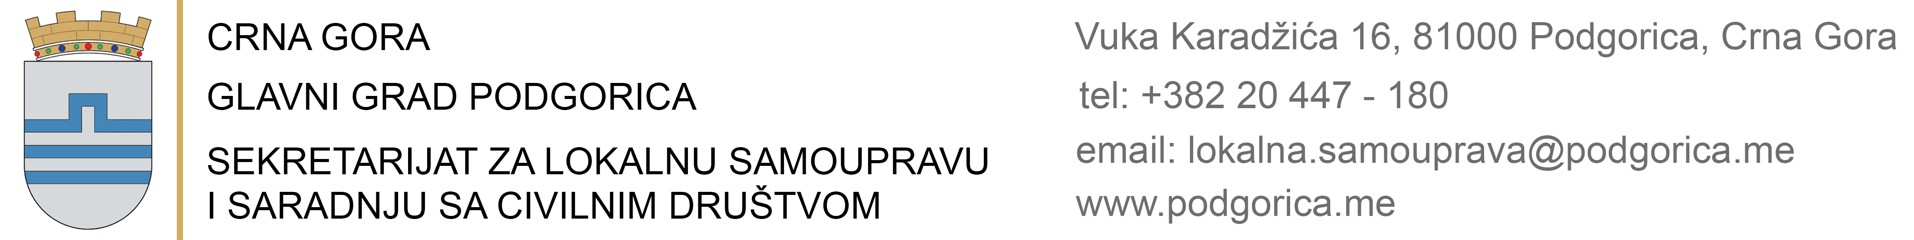

Broj: 06-100/24-1526/ Podgorica, 27.06.2024.godine

O B A V J E Š T E NJ E
kandidatu koji ispunjava uslove javnog konkursa za popunu radnog mjesta Rukovodilac/teljaka Službe za odnose sa javnošću Glavnog grada,
1 izvršilac/teljka na vrijeme od 5 godina,
objavljenog 29.03.2024.godine

Sekretarijat za lokalnu samoupravu i saradnju sa civilnim društvom Glavnog grada obavještava kandidata Petra Draškovića da će se postupak provjere kompetencija, znanja i sposobnosti za popunu radnog mjesta Rukovodilac/teljaka Službe za odnose sa javnošću Glavnog grada, 1 izvršilac/teljka na vrijeme od 5 godina, održati dana 04.07.2024. godine u 9 h, u Sekretarijatu za lokalnu samoupravu i saradnju sa civilnim društvom Glavnog grada – Ul. Vuka Karadžića 16, I sprat.
Provjera kompetencija, znanja i sposobnosti kandidatkinje koja ispunjava uslove javnog konkursa sprovešće se u skladu sa Uredbom o kriterijumima i bližem načinu sprovođenja provjere znanja, sposobnosti, kompetencija i vještina za rad u državnim organima (“Službeni list Crne Gore”, br. 50/18). Kandidat je dužan da prije početka testiranja komisiji daju na uvid lični dokument radi identifikacije.
Naime, provjera kompetencija, znanja i sposobnosti kandidata koji ispunjavaju uslove javnog konkursa počinje testiranjem u pisanoj formi i podrazumijeva izradu pisanog rada koji sadrži sagledavanje prioriteta i predloga za unapređenje procesa rada, odnosno stanja u oblasti rada za koju se kandidat imenuje. Izrada pisanog rada traje najduže 60 minuta. Pisani rad ocjenjuje se prema sljedećim kriterijumima: znanje iz oblasti rada za koju se kandidat imenuje, odnosno postavlja - do 10 bodova; postavljanje prioriteta i davanje predloga - do 5 bodova; strukturiranje i sistematika - do 5 bodova.
Broj bodova na pisanom radu dobija se tako što se zbir bodova svih članova komisije dijeli sa brojem članova komisije.
Kandidat koji je ostvario više od 50% bodova na testiranju u pisanoj formi može pristupiti strukturiranom intervjuu.
Na strukturiranom intervjuu kandidat pred svim članovima komisije izlaže pisani rad u trajanju do 15 minuta, nakon čega se kandidatu postavljaju pitanja. Trajanje strukturiranog intervjua određuje komisija i mora biti isto za sve kandidate. Na strukturiranom intervjuu ocjenjuju se kompetencije: liderstvo - do 5 bodova; usmjerenost na rezultate - do 5 bodova; saradnja - do 5 bodova; komunikacija - do 5 bodova; inovativnost - do 5 bodova.
Broj bodova na strukturiranom intervjuu dobija se tako što se zbir bodova svih članova komisije, prema svakom od kriterijuma, dijeli sa brojem članova komisije.
Ukupan broj bodova na provjeri dobija se sabiranjem konačnog broja bodova dobijenih na testiranju u pisanoj formi i na strukturiranom intervjuu.
Članom 2 stav 2 Uredbe o kriterijumima i bližem načinu sprovođenja provjere znanja, sposobnosti, kompetencija i vještina za rad u državnim organima (“Sl. list Crne Gore”, br. 50/18) propisano je da organ uprave nadležan za upravljanje kadrovima obavještava kandidate sa liste kandidata koji ispunjavaju uslove internog oglasa, javnog oglasa, odnosno javnog konkursa o datumu, mjestu, vremenu i načinu provjere iz člana 1 ove uredbe preko svoje internet stranice, najkasnije pet dana prije dana provjere.

Sladjana Anđušić
SEKRETARKA

Dostavljeno:
- Službi za informacioni sistem
- Komisiji
- predmet
- a/a

